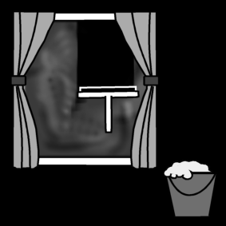
Ikkunanpesu

Tarvikkeet:
 |  |  | 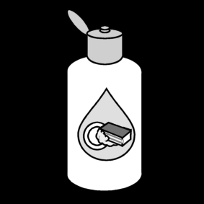
Siivousliinoja | Ikkunan kuivain | Sanko | Astianpesuaine
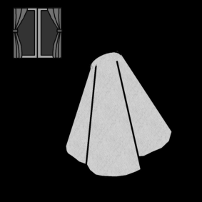 |  | 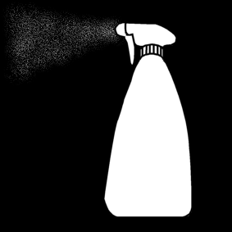
Säämiskä | Kumihanskat | Suihkepullo  Ikkunanpesusuihke
Työohjeet:

- Siirrä huonekalut, verhot ja tavarat ikkunan edestä pois.
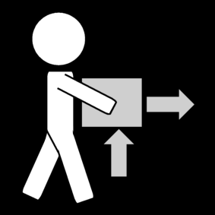

- Avaa ikkunat.
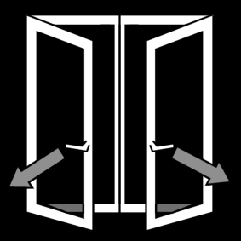

- Pyyhi pölyt ikkunoista, ikkunalaudalta ja ikkunan puitteista.
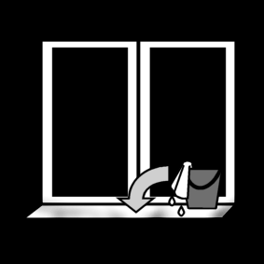

- Valmista pesuvesi. Laske hanasta sankoon kädenlämpöistä vettä
ja lisää veteen yksi tippa astianpesuainetta.
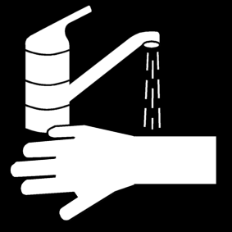

- Kastele siivousliina sankossa.
Purista valuva vesi pois siivousliinasta sankon päällä.

- Pese ikkuna huolellisesti.
Suihkuta vaikeisiin tahroihin suihketta.
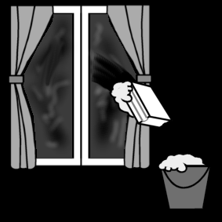

- Kuivaa ikkuna kuivaimella tasaisin ja yhdensuuntaisin vedoin:
ylhäältä alas tai sivusuunnassa.

- Kuivaa ikkunaan jääneet vesitipat kuivalla säämiskällä.

- Kuivaa ikkunan karmit ja nurkat.
Sulje ikkunat.

- Puhdista välineet ja vie ne paikoilleen siivouskomeroon.

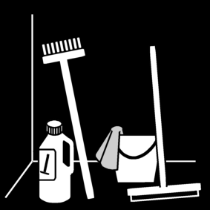

- Vie siivousliinat pyykkikoriin.
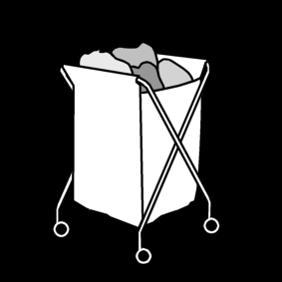

Vinkkejä:
Muista vaihtaa pesuvesi usein.

Kuvat: Papunetin kuvapankki, papunet.net, Sclera

